Совместимы с системами ЧПУ любых поставщиков
2017 EMO: Операторские панели для станков, независимые от контроллера системы ЧПУ
Выставка "EMO Hannover" будет проходить с 18 по 23 сентября. Компания B&R представит операторские панели для промышленного применения в зале 25 на стенде E68. Панели оператора подключаются к системам с ЧПУ от разных производителей через OPC UA. Машиностроители получат долгожданную свободу выбора системы ЧПУ. В дополнение к стандартным устройствам серии Automation Panel существует множество заказных опций, увеличивающих эффективность и точность настроек и работы сложных машин.
С помощью решения для разработки пользовательских интерфейсов mapp View от B&R можно с легкостью наделить станок современным веб-интерфейсом без специальных знаний в области веб-дизайна.
Простое программирование управления движением
mapp Motion от B&R обеспечивает совершенно новый подход к разработке приложений по управлению движением. Решение включает в себя компоненты для управления движением всем спектром оборудования - от отдельной оси до ЧПУ-станков и робототехники. Являясь неотъемлемой частью программной платформы mapp, новый компонент без усилий настраивается для работы с другими компонентами. Пользователи получат все преимущества простой и быстрой разработки.
Включение планового обслуживания
Компания B&R так же представит модули ввода\вывода серии X20 для продвинутого мониторинга состояния. Модуль обеспечивает обработку данных по вибрации и анализ состояния активных процессов. Это позволяет прогнозировать и планировать техническое обслуживание, что повысит отказоустойчивость и срок службы машины.

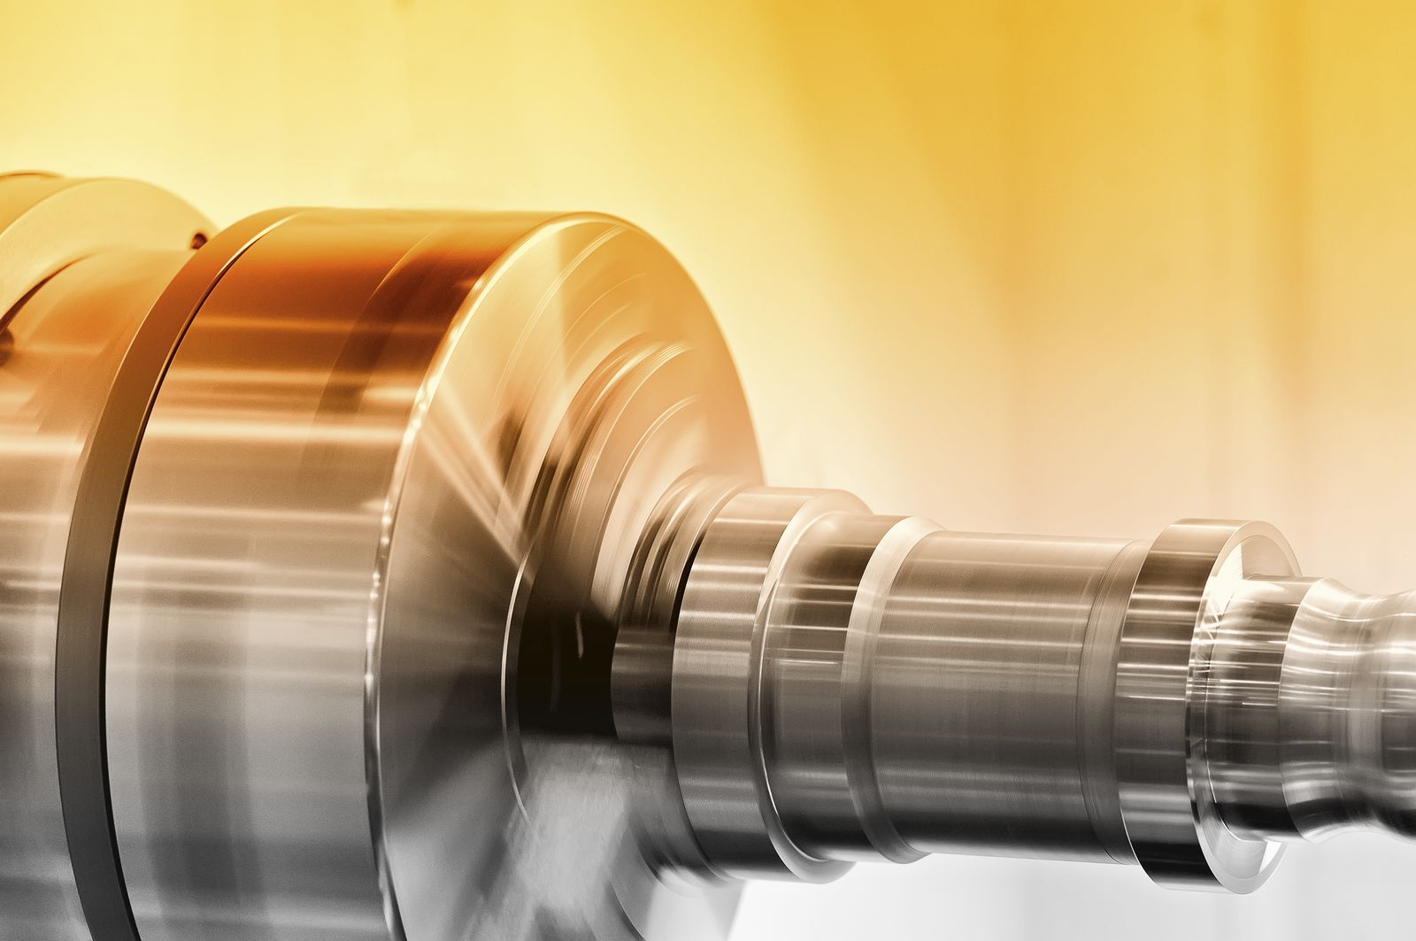
На выставке "EMO" компания B&R продемонстрирует, как продвинутый мониторинг состояния может быть реализован на модулях ввода\вывода.

О компании B&R
Компания B&R специализируется на инновационных решениях в сфере промышленной автоматизации, а также имеет представительства по всему миру со штаб-квартирой в Австрии. Продукция B&R сочетает в себе уникальные инженерные разработки и передовые технологии, и по праву завоевала международное признание и любовь клиентов. В портфолио B&R всегда найдется комплексное решение практически для любой задачи современной промышленности: автоматизация отдельных машин или целых заводов, продвинутое управление движением, визуализация, встроенные технологии безопасности и многое другое. Технологии промышленной полевой шины POWERLINK и openSAFETY, так же, как и мощная среда разработки Automation Studio являются основой постоянного совершенствования техники автоматизации и успеха компании на рынке. Дух инноваций позволяет компании B&R быть на острие прогресса, превосходя самые смелые ожидания своих клиентов.
Более подробную информацию Вы сможете найти на www.br-automation.com.

